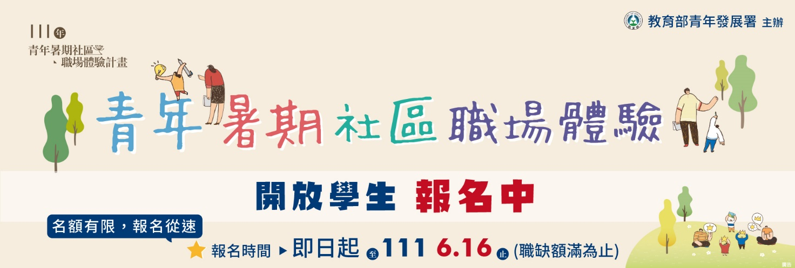
【暑工】「111年青年暑期社區職場體驗計畫」即日起至6/16開放學生應徵囉！！
您好：
我們是教育部青年署「111年青年暑期社區職場體驗計畫」的承辦單位，
目前針對全臺大專院校的學生作宣傳，
懇請協助向貴系所學生宣傳「111年青年暑期社區職場體驗計畫」的相關資訊！
感謝您!!
以下為需要協助宣傳的訊息：
「111年青年暑期社區職場體驗計畫」即日起至6/16開放學生應徵囉！

充實暑假 探索職涯 賺滿荷包
不想虛度暑假又能賺錢的好計畫~
青年暑期社區職場體驗 等你來應徵 啦!
手刀應徵傳送門→https://reurl.cc/ZAXoL6

本次提供650個多元職缺，
投遞履歷無數量限制，趕快動手投起來，
不投會後悔，有投有希望，
讓我們一同進入非營利組織，
一起創造職涯多樣性，挖掘自己更多的可能性💖
<熱血青年們，與我們一同加入暑工行列>

【報名資格】
35歲以下，國內公立、私立大專院校及教育部認可外國、香港澳門、大陸地區大學之本國籍在學學生，但不含以下學生：
1.就讀專科學校之專一至專三生(不含專三升專四者)
2.大專院校之應屆畢業生且未繼續升學者(含尚未辦理離校手續者)
3.曾參加本計畫2次之學生(95年至110年完成職場體驗者)
【體驗時間】
111年7月4日至8月17日止。（共1.5個月）
【薪資計算】
教育部青年署全額補助，一個月新臺幣25,500元，1.5個月合計共38,250元。

【如何應徵】
請至「RICH職場體驗網」(rich.yda.gov.tw) 求職青年登入→點選找工作/職缺列表→計畫選取「111年青年暑期社區職場體驗」後搜尋→找尋有興趣的職缺投遞履歷！
※如從未申請過網站會員，記得於右上角先按求職青年註冊，並填寫個人履歷，記得要完成度100%才可投遞履歷喔！
※此為公部門專案計畫，非為一般工讀，須配合計畫相關期程活動，計畫結束即發放教育部頒發之職場體驗證明。
※請認明職缺頁面中徵才單位參與專案需為「111年青年暑期社區職場體驗」。
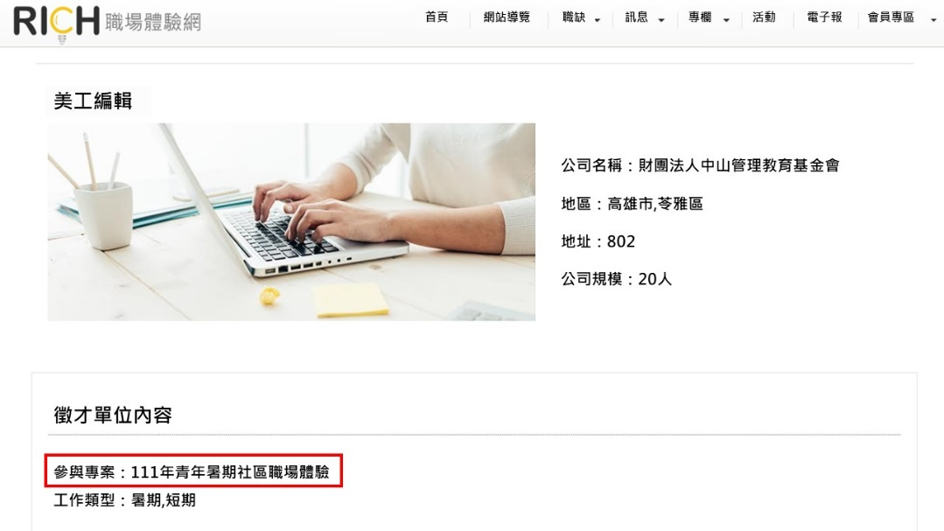
※欲關注最新消息，請連結「青年暑期社區職場體驗計畫」
FB粉絲專頁：（https://www.facebook.com/sysmesummer/）
或加入「LINE生活圈」帳號，ID：@ugs2718m

※若有任何應徵相關問題，歡迎利用FB私訊、電子信箱sysme777@gmail.com
或是電洽（07）332-1068 #52、53詢問承辦單位(財團法人中山管理教育基金會)。

